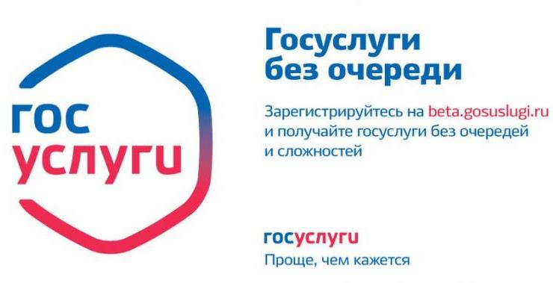
ГОСУДАРСТВЕННЫЕ И МУНИЦИПАЛЬНЫЕ УСЛУГИ

Уважаемые родители!

Министерством связи и массовых коммуникаций Российской Федерации разработаны методические рекомендации, руководства и справочники, информационные и графические материалы по популяризации предоставления государственных и муниципальных услуг в электронной форме, которые размещены по электронному адресу: https://yadi.sk/d/yWKgWmCbo6nTB.

